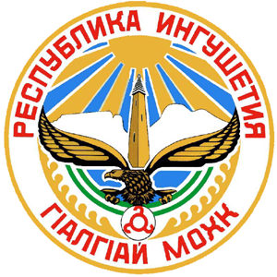

РЕСПУБЛИКА ИНГУШЕТИЯ ГIАЛГ1АЙ РЕСПУБЛИКА

МИНИСТЕРСТВО ПО ВНЕШНИМ СВЯЗЯМ, НАЦИОНАЛЬНОЙ ПОЛИТИКЕ, ПЕЧАТИ И ИНФОРМАЦИИ
РЕСПУБЛИКИ ИНГУШЕТИЯ

(МИННАЦ ИНГУШЕТИИ)

П Р И К А З

_________________ № ________

г. Назрань

В целях выработки согласованной политики, направленной на реализацию задач, возложенных на Министерство по внешним связям, национальной политике, печати и информации Республики Ингушетия приказываю:
- Утвердить Положение о коллегии Министерства по внешним связям, национальной политике, печати и информации Республики Ингушетия (приложение № 1);
- Утвердить Положение о докладах, результатах и основных направлениях деятельности Министерства по внешним связям, национальной политике, печати и информации Республики Ингушетия (приложение № 2).

Министр Р. С. Хаутиев

